MMB-terminal
ver 1.3

Руководство пользователя

Оглавление

Установка приложения 3
Первый запуск 3
Порядок работы с приложением 4
Ввод данных 4
Смена этапа 4
Экспорт данных 4
Импорт данных 5
Главная форма 6
Настройки 7
Импорт данных 8
Экспорт данных 10
Старт ввода данных 12
Выбор этапа 13
Выбор команды 14
Режим быстрого ввода 15
Ввод данных 16
Сход участника 18

Установка приложения
Приложение устанавливается развёртыванием пакета terminal.apk на планшет.
Для запуска приложения требуется создать структуру директорий на sdcard.
Создаваемые директории:
- /mnt/sdcard/mmb;
- /mnt/sdcard/mmb/db;
- /mnt/sdcard/mmb/import;
- /mnt/sdcard/mmb/export.
Приложение работает с базой данных terminal.db.
При установке приложения нужно взять пустую базу terminal.db и положить её в директорию /mnt/sdcard/mmb/db.
Изначально база terminal.db пустая.

Первый запуск
При первом запуске нужно сразу выполнить импорт таблиц из центральной базы (всю информацию о маршбросках и командах).
Затем нужно ввести настройки: user_id, device_id, current_raid_id, transp_user_id, transp_user_password.
Настройки согласовываются с администраторами центральной базы данных на старте.
После импорта данных и применения настроек можно приступать к работе.

Порядок работы с приложением
Во всех формах работает кнопка BACK, которая приводит к закрытию формы с потерей всех изменений.
Все активные действия (старт импорта/экспорта, применение настроек, выбор этапа, сохранение введённых данных) происходят только по нажатию управляющих кнопок на формах.

Ввод данных
Основная функция приложения — ввод данных о финише команд на заданном этапе.
Для этого нужно выбрать пункт «Ввод данных» в главной форме.
Затем выбрать этап.
Далее начинается процесс ввода данных.
Оператор вводит номер команды во всплывающей клавиатуре, нажимает кнопку «Готово». Если команда с таким номером найдена, то происходит переход к форме ввода данных. Если команда не найдена, то появляется всплывающее окно с сообщением об ошибке.
После ввода данных и сохранения результата кнопкой OK пользователь возвращается к выбору команды.
Все введённые данные отображаются в списке истории ввода. Если Вы заметили ошибку, то нужно «long click» на запись истории, и откроется форма ввода данных для выбранной команды.

Смена этапа
В любой момент можно вернуться на форму выбора этапа и сменить этап ввода.

Экспорт данных
В любой момент можно вернуться на главную форму и произвести экспорт данных.
Экспорт данных происходит в двух режимах: полный экспорт, экспорт данных с последней выгрузки.
Экспорт с последней выгрузки позволяет уменьшить объём пакета экспорта. На данный момент не актуален.
Полный экспорт не влияет на дату «время последнего экспорта».

Импорт данных
Импорт данных полезен при старте ММБ, когда судьи ещё имеют возможность регистрировать новые команды, изменять состав команд.
После завершения регистрации стартовавших возможно произвести повторный импорт, и обновить состав команд на планшете.
Это позволит вводить данные даже по тем командам, которые не зарегистрировались заранее.
Импорт данных не влияет на уже импортированные данные, он не приводит к сбоям в работе приложения.

Главная форма
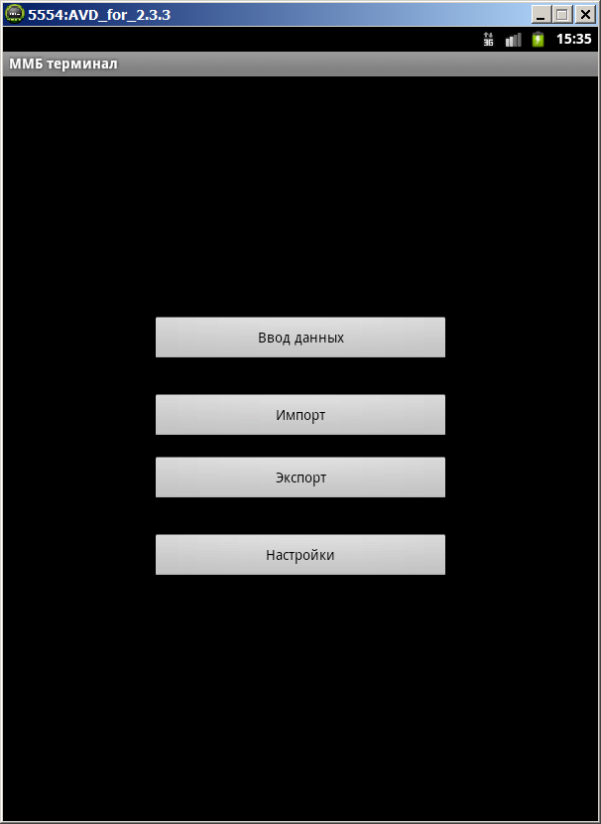

Основной пункт — ввод данных.
Также есть возможность изменить настройки и произвести импорт/экспорт данных.

Настройки
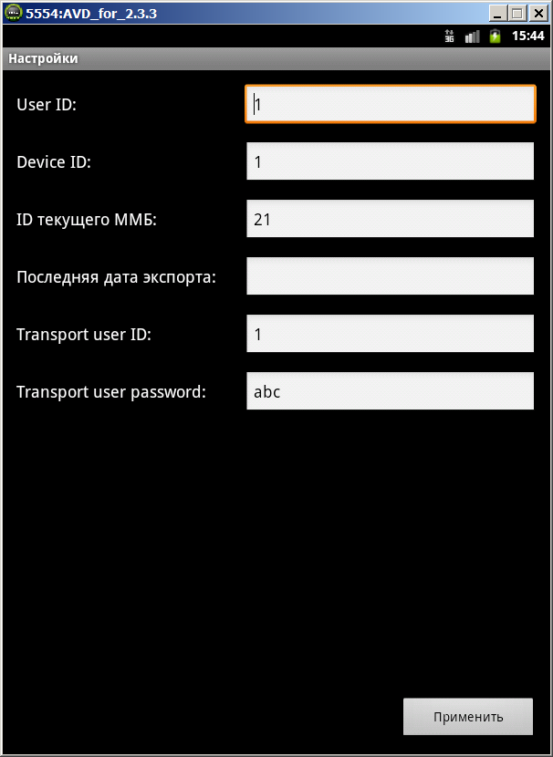
После ввода настроек необходимо нажать кнопку «Применить», иначе они не сохранятся.
Настройки User ID, Device ID, Transport User ID, Transport User Password нужно согласовать с администратором центральной базы данных.
Необходимо точно вбить ID текущего маршброска.

Импорт данных
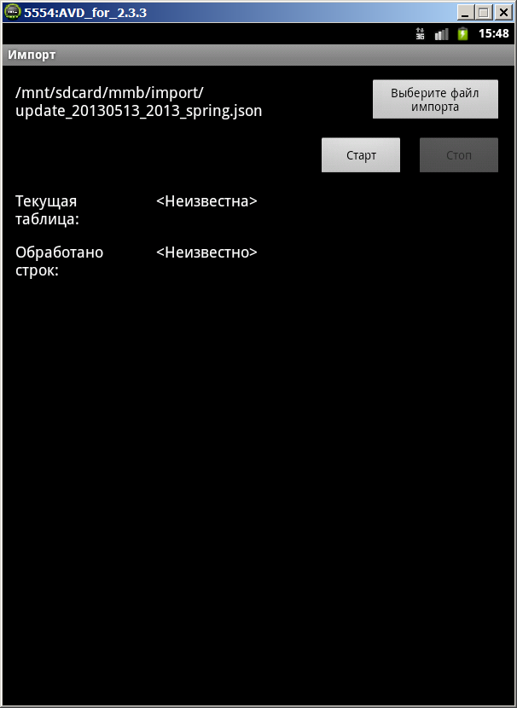
Сначала нужно выбрать импортируемый файл.
Файлы нужно скопировать на планшет в директорию /mnt/sdcard/mmb/import.
После выбора файла можно стартовать импорт кнопкой «Старт».
Сразу после старта блокируется кнопка «Старт», активизируется кнопка «Стоп», начинает выводиться текущая информация об импортируемых таблицах.
Для успешного импорта данных нужно дождаться сообщения об окончании импорта.
Импорт прерывается немедленно в случаях:
- нажатия кнопки BACK;
- нажатия кнопки «Стоп»;
- сворачивания приложения (кнопка HOME);
- переворачивания экрана, если переворачивание не заблокировано.

Экспорт данных
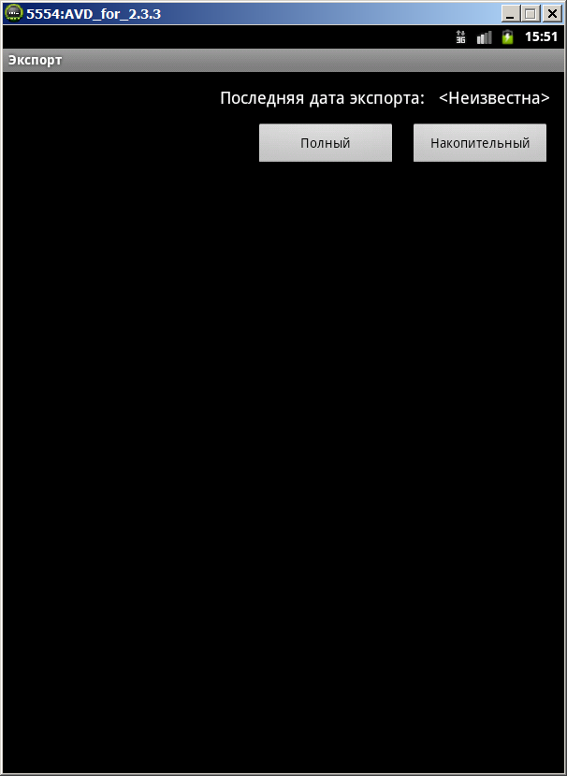
Экспорт сохраняет данные в файлы со специальными именами в директорию /mnt/sdcard/mmb/export.
Формат имени файла: terminal_export_<user_id>_<device_id>_<export_type>_<export_date>.txt.
Когда экспорт запущен, блокируются кнопки запуска экспорта.
Экспорт прерывается немедленно в случаях:
- нажатия кнопки BACK;
- сворачивания приложения (кнопка HOME);
- переворачивания экрана, если переворачивание не заблокировано.
Если экспорт был прерван, сформированный файл считается испорченным, он будет проигнорирован системой импорта данных в центральную базу.
Если экспорт завершился успешно, то файл можно найти в папке /mnt/sdcard/mmb/export, затем отправить этот файл администраторам.

Старт ввода данных
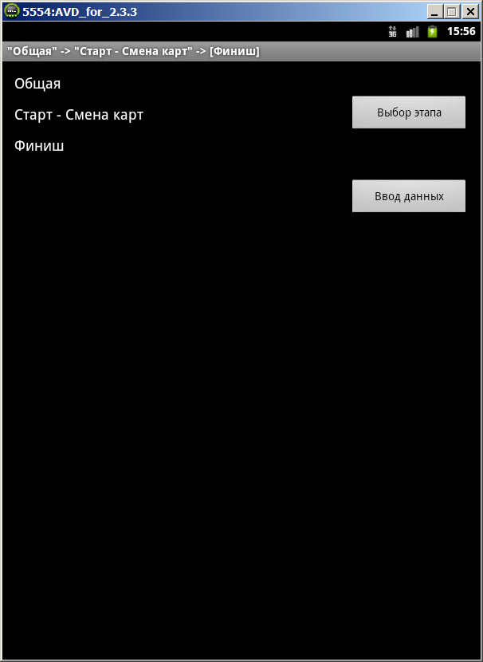
Форма старта ввода данных позволяет сменить этап ввода данных, а потом перейти к самому вводу данных.
Кнопка «Выбор этапа» открывает выбор этапа.
Информация о текущем выбранном этапе отображается пользователю.
Кнопка «Ввод данных» начинает ввод данных.

Выбор этапа
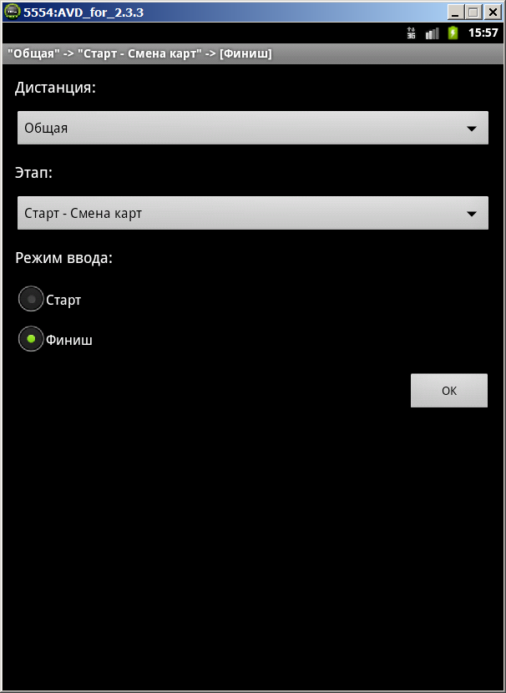
Здесь можно выбрать дистанцию (например A или Б, как на ранних ММБ), этап, контрольную точку этапа для ввода (старт или финиш).
В случае «смены карт», когда финиш одного этапа является сразу стартом следующего, вариант «Старт» блокируется для этапа «СК — промфиниш».
В случае фиксированного старта этапа вариант «Старт» блокируется.

История ввода данных
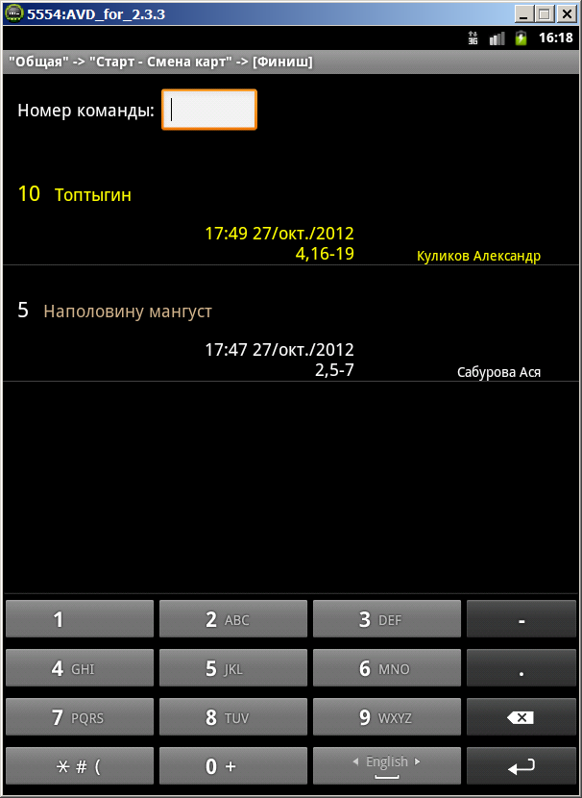
Окно истории ввода позволяет ввести номер команды для ввода данных, проверить правильно ли введены данные, выбрать введённые данные на редактирование.
В записи отображаются: номер и название команды, отметка о времени, взятые КП, состав команды с отметками о сходе.
На данный момент приложение переведено в постоянный режим «быстрого ввода»
Когда пользователь набирает номер команды и нажимает «Enter» на клавиатуре, происходит поиск команды по номеру. Если найдена команда по номеру, то автоматически происходит переход к вводу данных.
Если команда не найдена, то появляется всплывающее окно с сообщением об ошибке.
В списке истории ввода отображаются все, введённые оператором, записи о времени команд, взятых КП и сошедших участниках.
Записи отсортированы по убыванию времени ввода (вверху самые свежие).
Если Вы обнаружили ошибку в записи, то можно долго нажать на неё, и приложение откроет данные на редактирование. После редактирования запись переместится наверх.

Ввод данных
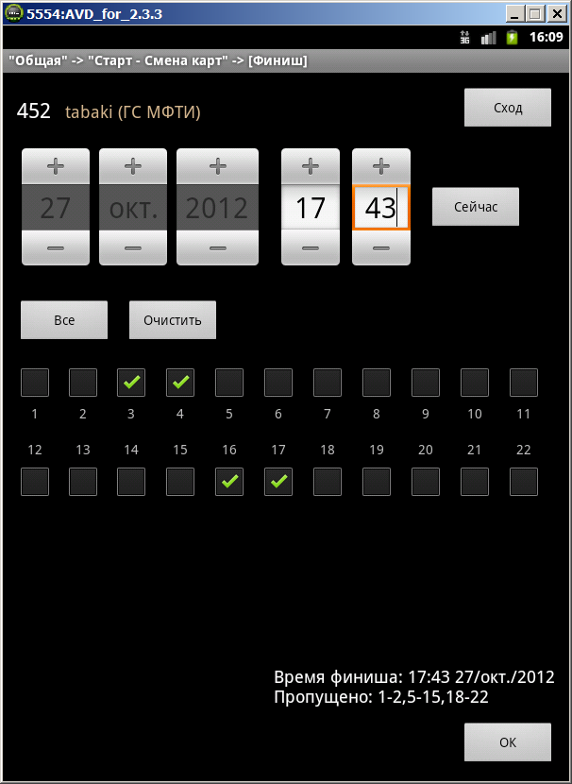
Вводится время старта или финиша.
Отмечаются взятые КП.
В информационной строке выводится результат (время и список пропущенных КП).
После нажатия на кнопку OK данные сохраняются.
Внимание! Изменение времени с клавиатуры должно оканчиваться нажатием кнопки «Enter» (возможно будет написано «Готово») на клавиатуре. Кнопки «Плюс» и «Минус» работают всегда корректно.

Сход участника
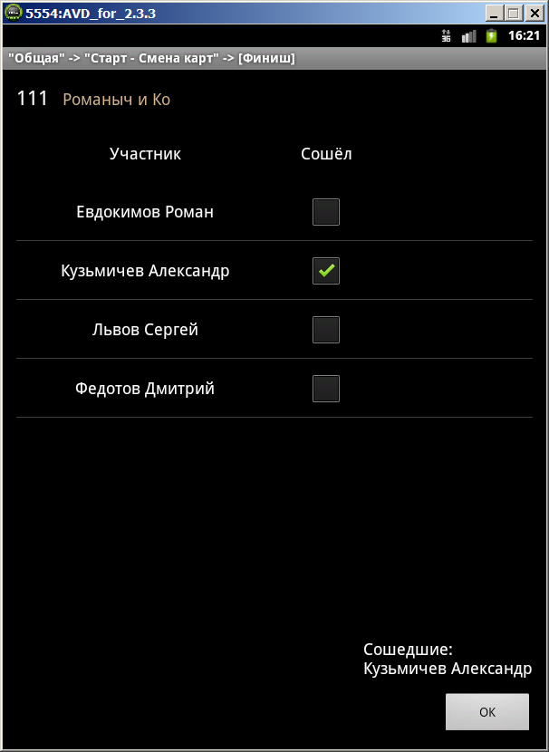
Нужно пометить сошедших участников, и нажать на кнопку OK.
Если ошибочно снять участника, отменить это невозможно.
Уже снятые участники отображаются с надписью «Уже отмечен», приложение учитывает снятие участника на предыдущих этапах.

